Tarea 1: Simulador del funcionamiento interno de una CPU.
OBJETIVOS:
En esta práctica se pretende que el alumno aprenda la estructura y funcionamiento de un procesador sencillo basado en el modelo de Von Neumann. El alumno deberá conocer cómo se ejecutan las instrucciones de lenguaje o código máquina, y extraer las características principales del procesador estudiado.

PREPARACIÓN:
Se ejecutarán un par de programas sencillos (en código máquina) en un simulador de una CPU simple. La CPU se compone de una ALU, una Unidad de Control, y los registros habituales (PC, IR, MAR, MDR, etc.), como se ve en la siguiente figura.

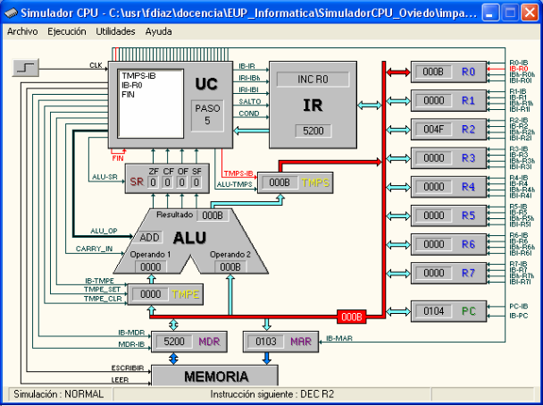

En tal figura se observan los 8 registros de la CPU (con el valor que contienen en hexadecimal) y los buses (todos tienen un nombre, pero no son útiles para esta práctica). Entre los buses, destacar el gran bus (contiene el valor 000B en la figura) que conecta los registros con la ALU, el IR y los MAR, MDR. Además hay un registro especial encima de la ALU: es el “registro de estado” (SR, State Register), que indica qué ha ocurrido tras hacer una operación en la ALU. Concretamente tiene 4 bits, que señalan:

- si la operación dio como resultado cero (se pondría a 1 el bit ZF, Zero Flag).
- si la operación generó un acarreo (se pondría a 1 el bit CF, Carry Flag).
- si se produjo desbordamiento (se pondría a 1 el bit OF, Overflow Flag).
- si el signo del resultado es negativo (se pondría a 1 el bit SF, Sign Flag).

Los programas que se quieren ejecutar (en simulación) deben estar en ficheros de texto (pero con la extensión .prg). Tales ficheros deben contener una línea por cada instrucción o dato que se almacenará en la memoria (del ordenador simulado), y además una primera línea con dos números (hexadecimales), que son dos direcciones: la primera es donde se almacenará el código ensamblador, y la segunda, el valor inicial del PC (Program Counter, Contador de Programa), o sea, será la dirección de donde se empiecen a ejecutar las instrucciones. Por ejemplo, el programa de la izquierda de la figura siguiente, nos dice que las instrucciones y datos se almacenarán en la dirección 0x100 de la memoria, y el PC tomará el valor 0x106. Luego tras cargar tal fichero para simular su ejecución la memoria tendrá el contenido dado por la parte derecha de tal figura (se ha separado con una línea horizontal los datos de las instrucciones).

Evidentemente, el programa está en código máquina, y no podemos saber qué hará si no sabemos el formato del juego de instrucciones. Afortunadamente, el simulador de CPU puede “desensamblar” el código máquina, esto es, traducirlo a lenguaje ensamblador (más fácil de entender por los humanos). En la última columna de la derecha se pone la traducción a lenguaje ensamblador.

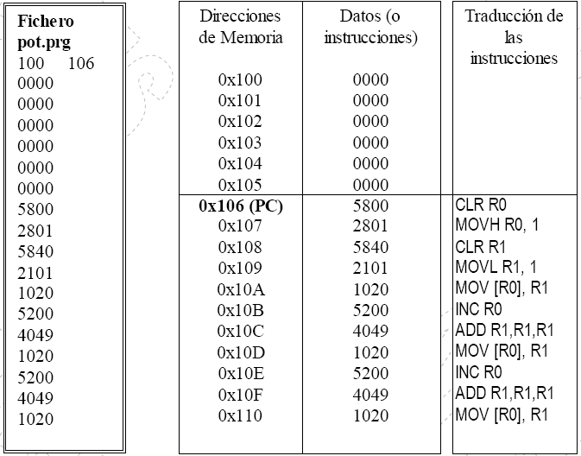

Algunas aclaraciones sobre el juego de instrucciones de esta CPU:
- El destino de la operación es el registro de la izquierda. A la derecha están los fuentes.
- CLR pone a cero el registro (CLEAR).
- INC incrementa en 1 el valor del registro.
- ADD suma el contenido de dos registros y lo almacena en el destino.
- MOV escribe o lee de memoria (aquí se usa el símbolo corchete [ ] para indicar acceso a memoria).

Hay dos variantes de MOV: MOVH (del inglés HIGH) carga un número de 8 bits (inmediato) en los 8 bits más significativos de un registro, y MOVL (del inglés LOW) carga un número de 8 bits en los 8 bits menos significativos de un registro. Por ejemplo las dos instrucciones CLR R1 y MOVL R1,1, consiguen primero poner a cero el registro R1 y luego ponerlo a 1.

- La unidad direccionable de la memoria no es el byte (se pregunta en la tabla de resultados).
- Cada vez que se carga un programa o se reinicia (resetea) el ordenador, toda la memoria se pone a 0 (0x0000). La instrucción cuyo código máquina es el 0x0000 es la MOV R0, R0, es decir una instrucción que no hace nada útil, ni provoca ningún cambio en el registro R0.

En base a este ejemplo, contestar a las preguntas de primera tabla de resultados (última página de este boletín).

EJERCICIOS A REALIZAR:

Para simular que se está ejecutando un programa hay que hacer:

1. Ejecutar el programa simulador (que se llama smldrcpu.exe).

2. Cargar en el simulador el programa en código máquina. El primer programa con que trabajaremos en esta práctica se llama pot.prg y el segundo impares.prg.

3. A continuación comprobar que la carga del programa se hizo correctamente. Para ello el simulador dispone de una opción para ver el contenido de la memoria del ordenador simulado. Se aconseja usar Utilidades->Memoria->Desensamblador. Se verá una pantalla como la de la siguiente figura.

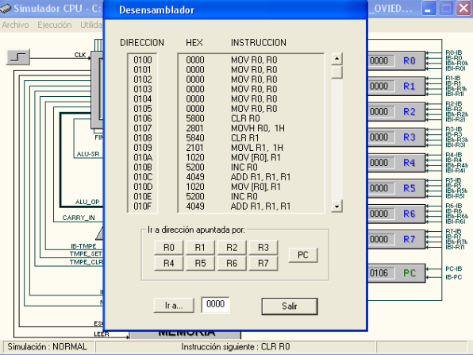

4. Para el fichero impares.prg, pensar en lo que va a hacer.

5. Tras salir del desensamblador, se puede simular la ejecución del programa. Esto se puede hacer “instrucción a instrucción” (pulsando F8), o ciclo a ciclo (periodo) de reloj (pulsando F7, o haciendo clic sobre el símbolo que representa un flanco de subida de una señal cuadrada , en la esquina superior izquierda). Si se ejecuta ciclo a ciclo se observará que las instrucciones tardan varios ciclos en ejecutarse (fases IF, ID, EX). Se empezará ejecutando por la dirección que indica el PC y se seguirán ejecutando instrucciones, mientras el PC se va incrementando.

6. También puede abrirse la ayuda del simulador, que es otro fichero llamado usuario.hlp. En la ayuda se explica también como simular un programa, y además el juego de instrucciones que tiene el procesador simulado.

7. Contestar a las preguntas de la ficha
.
ALGUNAS ACLARACIONES DEL SIMULADOR:

- Para incrementar el PC, le suma cero, pero añadiéndole un acarreo (carry, señal CARRY_IN activada) de 1, en definitiva le suma 1.
- Lo que se muestra en el simulador en cada ciclo de reloj, ya se ha ejecutado.
FICHA DE RESPUESTAS PARA LA PRÁCTICA

- Ayudándote del simulador, piensa y rellena los siguientes datos relativos a esta CPU:

Tamaño en bits de una instrucción | 16
Tamaño en bits de la unidad direccionable de la memoria | 4
Tamaño en bits del PC | 16
Tamaño en bits de los registros R0,R1, ...,R7 | 16
Número de bits que se usarán dentro del formato de una instrucción para indicar un registro (si hay ocho registros…) | 3
Número de bits del bus de datos de la memoria | 16
Número de bits del bus de direcciones de la memoria | 16

- Explica qué hace cada una de las siguientes órdenes (utiliza la ayuda del simulador):

CLR R0: Deja en 0000 el registro R0

MOV R0, R1: Mueve el contenido de R1 a R0

MOV [R0], R1: Mueve el contenido de R1 a la dirección de memoria a la que apunta R1

INC R0: Incrementa el valor de R0 en 1

ADD R1, R1, R1: Suma el contenido de R1 y R1 y almacena el resultado en R1.

SUB R1, R2, R3: Resta al valor de R2 el valor de R3 y almacena el resultado en R1

- ¿Qué hace el programa pot?¿Dónde almacena los resultados?
Va añadiendo 1 a el registro R1 y cada vez que el valor de este incrementa, guarda este valor en la dirección de R0 y aumenta en 1 el valor de R0. Los valores se guardan a partir de la dirección de memoria 0X0032 que es en la que empieza R0.

- Carga ahora el programa impares. ¿Qué hace el programa? ¿Qué crees que hace la instrucción BRNS -5?
El programa calcula todos los numeros impares desde el 63 a el 1.
Si el bit de signo es 0 repite las ultimas cinco instrucciones

- Utilizando la ayuda del simulador (fichero usuario.hlp->Juego de instrucciones), indique porqué la instrucción MOV [R0], R2 es en código máquina 0x1040
Porque el codigo de instrucción de MOV es 00010, el la dirección de R0 es 000 y la de R2 es 010. Sabiendo esto podemos saber la instrucción en binario que es 0001 0000 0100 0000 y esta en hexadecimal es 0x1040.

- Utilizando la ayuda del simulador (fichero usuario.hlp->Juego de instrucciones) y la pregunta anterior, indique como sería el código máquina de la instrucción MOV [R1], R7
0001 0001 1110 0000 → 0x11E0

- Realiza un pequeño programa con el simulador y explica cuál es su funcionamiento.

(Por ejemplo:
- Calcular el máximo de varios números.
- Realizar la multiplicación entera de 2 números.
- División entera de 2 números.
- O similares

0x0005 | Inicio Programa
0x0007 | Primera Instrucción
0x0004 | Datos
0x0003 | Datos
0x2605 | MOVL R6, 0x0005
0x0FC0 | MOV R7, [R6]
0x5380 | INC R6
0x09C0 | MOV R1, [R6]
0x4091 | ADD R2, R2, R1
0x55C0 | DEC R7
0xEFFD | BRZ -3

Este programa realiza una multiplicación de los valores 4 y 3 y almacena el resultado de esta multiplicación en R2.

